ОПИСАНИЕ МЕСТОПОЛОЖЕНИЯ ГРАНИЦ
Описание границ территориальной зоны Ж-2 Зона малоэтажной многоквартирной жилой застройки, местоположение: Кировская область, ЗАТО Первомайский
(наименование объекта, местоположение границ которого описано (далее - объект)

Раздел 1
Сведения об объекте
№ п/п | Характеристики объекта | Описание характеристик
1 | 2 | 3
1 | Местоположение объекта | Российская Федерация, Кировская область, ЗАТО Первомайский
2 | Площадь объекта +/- величина погрешности определения площади  (Р+/- Дельта Р) | 87784 кв.м
3 | Иные характеристики объекта | –

Раздел 2
Сведения о местоположении границ объекта
1. Система координат МСК-43, зона 2
2. Сведения о характерных точках границ объекта
Обозначение  характерных точек границ | Координаты, м |  | Метод определения координат характерной точки | Средняя квадратическая погрешность положения характерной точки (М_{t}), м | Описание обозначения точки на местности (при наличии)
 | Х | Y

1 | 2 | 3 | 4 | 5 | 6
Зона1(1) | - | - | - | - | -
1 | 636049.52 | 2177647.19 | Картометрический метод | 1.0 | -
2 | 636044.66 | 2177658.82 | Картометрический метод | 1.0 | -
3 | 635985.22 | 2177682.16 | - | 0.1 | Закрепление отсутствует
4 | 635981.25 | 2177683.72 | - | 0.1 | Закрепление отсутствует
5 | 635903.42 | 2177714.25 | - | 0.1 | Закрепление отсутствует
6 | 635888.12 | 2177720.25 | - | 0.1 | Закрепление отсутствует
7 | 635882.41 | 2177703.63 | - | 0.1 | Закрепление отсутствует
8 | 635870.98 | 2177707.76 | - | 0.1 | Закрепление отсутствует
9 | 635868.66 | 2177701.62 | - | 0.1 | Закрепление отсутствует
10 | 635865.32 | 2177694.24 | Картометрический метод | 1.0 | -
11 | 635856.33 | 2177670.01 | Картометрический метод | 1.0 | -
12 | 635863.14 | 2177643.88 | Картометрический метод | 1.0 | -
13 | 635844.19 | 2177634.25 | Картометрический метод | 1.0 | -
14 | 635838.50 | 2177636.29 | - | 0.1 | Закрепление отсутствует
15 | 635835.52 | 2177628.55 | Картометрический метод | 1.0 | -
16 | 635821.64 | 2177619.43 | - | 0.1 | Закрепление отсутствует
17 | 635807.83 | 2177588.71 | - | 0.1 | Закрепление отсутствует
18 | 635805.22 | 2177582.27 | - | 0.1 | Закрепление отсутствует
19 | 635802.38 | 2177581.18 | - | 0.1 | Закрепление отсутствует
20 | 635793.55 | 2177577.62 | - | 0.1 | Закрепление отсутствует
21 | 635788.28 | 2177575.50 | - | 0.1 | Закрепление отсутствует
22 | 635781.51 | 2177572.77 | - | 0.1 | Закрепление отсутствует
23 | 635754.95 | 2177562.07 | - | 0.1 | Закрепление отсутствует
24 | 635717.71 | 2177577.06 | - | 0.1 | Закрепление отсутствует
25 | 635711.02 | 2177561.09 | - | 0.1 | Закрепление отсутствует
26 | 635697.95 | 2177565.91 | - | 0.1 | Закрепление отсутствует
27 | 635675.00 | 2177515.66 | - | 0.1 | Закрепление отсутствует
28 | 635673.42 | 2177516.17 | - | 0.1 | Закрепление отсутствует
29 | 635673.90 | 2177512.53 | - | 0.1 | Закрепление отсутствует
30 | 635663.18 | 2177513.23 | - | 0.1 | Закрепление отсутствует
31 | 635636.95 | 2177458.05 | - | 0.1 | Закрепление отсутствует
32 | 635691.01 | 2177471.54 | - | 0.1 | Закрепление отсутствует
33 | 635697.52 | 2177473.17 | - | 0.1 | Закрепление отсутствует
34 | 635699.30 | 2177473.61 | - | 0.1 | Закрепление отсутствует
35 | 635795.25 | 2177497.55 | - | 0.1 | Закрепление отсутствует
36 | 635801.93 | 2177499.21 | - | 0.03 | Временный межевой знак
37 | 635816.17 | 2177502.77 | - | 0.03 | Временный межевой знак
38 | 635871.12 | 2177516.47 | - | 0.03 | Временный межевой знак
39 | 635882.23 | 2177519.25 | - | 0.03 | Временный межевой знак
40 | 635921.83 | 2177529.13 | - | 0.03 | Временный межевой знак
41 | 635927.25 | 2177530.49 | - | 0.1 | Закрепление отсутствует
42 | 635943.17 | 2177534.45 | - | 0.1 | Закрепление отсутствует
43 | 636008.18 | 2177550.68 | Картометрический метод | 1.0 | -
1 | 636049.52 | 2177647.19 | Картометрический метод | 1.0 | -
Зона1(2) | - | - | - | - | -
44 | 635760.56 | 2177770.30 | - | 0.1 | Закрепление отсутствует
45 | 635664.73 | 2177807.89 | - | 0.1 | Закрепление отсутствует
46 | 635659.23 | 2177810.04 | - | 0.1 | Закрепление отсутствует
47 | 635599.56 | 2177833.45 | - | 0.1 | Временный межевой знак
48 | 635577.66 | 2177842.05 | - | 0.1 | Временный межевой знак
49 | 635535.31 | 2177736.78 | - | 0.1 | Временный межевой знак
50 | 635532.32 | 2177729.31 | Картометрический метод | 1.0 | -
51 | 635566.37 | 2177714.16 | Картометрический метод | 1.0 | -
52 | 635609.54 | 2177699.78 | - | 0.1 | Закрепление отсутствует
53 | 635611.44 | 2177698.84 | - | 0.1 | Закрепление отсутствует
54 | 635615.37 | 2177696.88 | - | 0.1 | Закрепление отсутствует
55 | 635621.70 | 2177693.73 | - | 0.1 | Закрепление отсутствует
56 | 635625.70 | 2177691.70 | - | 0.1 | Закрепление отсутствует
57 | 635627.05 | 2177691.01 | - | 0.1 | Закрепление отсутствует
58 | 635628.05 | 2177690.50 | - | 0.1 | Закрепление отсутствует
59 | 635629.39 | 2177689.82 | - | 0.1 | Закрепление отсутствует
60 | 635629.51 | 2177689.76 | - | 0.1 | Закрепление отсутствует
61 | 635630.93 | 2177689.04 | - | 0.1 | Закрепление отсутствует
62 | 635682.53 | 2177662.83 | - | 0.1 | Закрепление отсутствует
63 | 635714.88 | 2177649.84 | - | 0.1 | Закрепление отсутствует
64 | 635719.17 | 2177663.09 | - | 0.1 | Закрепление отсутствует
65 | 635725.18 | 2177679.92 | - | 0.1 | Закрепление отсутствует
66 | 635729.02 | 2177690.67 | - | 0.1 | Закрепление отсутствует
67 | 635744.52 | 2177730.31 | - | 0.1 | Закрепление отсутствует
68 | 635745.04 | 2177731.63 | - | 0.1 | Закрепление отсутствует
69 | 635748.67 | 2177740.90 | - | 0.1 | Закрепление отсутствует
70 | 635753.08 | 2177749.10 | - | 0.1 | Закрепление отсутствует
71 | 635753.92 | 2177752.38 | - | 0.1 | Закрепление отсутствует
44 | 635760.56 | 2177770.30 | - | 0.1 | Закрепление отсутствует
Зона1(3) | - | - | - | - | -
72 | 635553.70 | 2177838.41 | Картометрический метод | 1.0 | -
73 | 635534.41 | 2177840.37 | Картометрический метод | 1.0 | -
74 | 635499.77 | 2177837.23 | Картометрический метод | 1.0 | -
75 | 635467.06 | 2177831.74 | Картометрический метод | 1.0 | -
76 | 635457.09 | 2177830.06 | Картометрический метод | 1.0 | -
77 | 635346.76 | 2177811.54 | Картометрический метод | 1.0 | -
78 | 635334.72 | 2177809.52 | Картометрический метод | 1.0 | -
79 | 635312.97 | 2177805.87 | Картометрический метод | 1.0 | -
80 | 635302.54 | 2177804.12 | Картометрический метод | 1.0 | -
81 | 635285.28 | 2177805.64 | - | 0.1 | Закрепление отсутствует
82 | 635297.66 | 2177771.66 | Картометрический метод | 1.0 | -
83 | 635313.06 | 2177787.56 | Картометрический метод | 1.0 | -
84 | 635333.97 | 2177761.10 | Картометрический метод | 1.0 | -
85 | 635317.43 | 2177747.57 | Картометрический метод | 1.0 | -
86 | 635368.49 | 2177685.33 | Картометрический метод | 1.0 | -
87 | 635379.34 | 2177672.11 | Картометрический метод | 1.0 | -
88 | 635419.20 | 2177623.53 | Картометрический метод | 1.0 | -
89 | 635442.48 | 2177643.06 | Картометрический метод | 1.0 | -
90 | 635402.16 | 2177691.39 | Картометрический метод | 1.0 | -
91 | 635357.45 | 2177752.86 | Картометрический метод | 1.0 | -
92 | 635356.92 | 2177772.21 | Картометрический метод | 1.0 | -
93 | 635389.63 | 2177760.78 | Картометрический метод | 1.0 | -
94 | 635408.51 | 2177754.18 | Картометрический метод | 1.0 | -
95 | 635415.35 | 2177764.45 | Картометрический метод | 1.0 | -
96 | 635422.62 | 2177775.36 | Картометрический метод | 1.0 | -
97 | 635427.84 | 2177783.21 | Картометрический метод | 1.0 | -
98 | 635434.83 | 2177793.38 | - | 0.1 | Закрепление отсутствует
99 | 635461.27 | 2177782.86 | - | 0.1 | Закрепление отсутствует
100 | 635524.81 | 2177759.73 | - | 0.1 | Закрепление отсутствует
101 | 635536.86 | 2177789.15 | - | 0.1 | Закрепление отсутствует
102 | 635537.44 | 2177798.16 | Картометрический метод | 1.0 | -
72 | 635553.70 | 2177838.41 | Картометрический метод | 1.0 | -

3. Сведения о характерных точках части (частей) границы объекта
Обозначение  характерных точек части границы | Координаты, м |  | Метод определения координат характерной точки | Средняя квадратическая погрешность положения характерной точки (М_{t}), м | Описание обозначения точки на местности (при наличии)
 | Х | Y

1 | 2 | 3 | 4 | 5 | 6

Раздел 4
План границ объекта
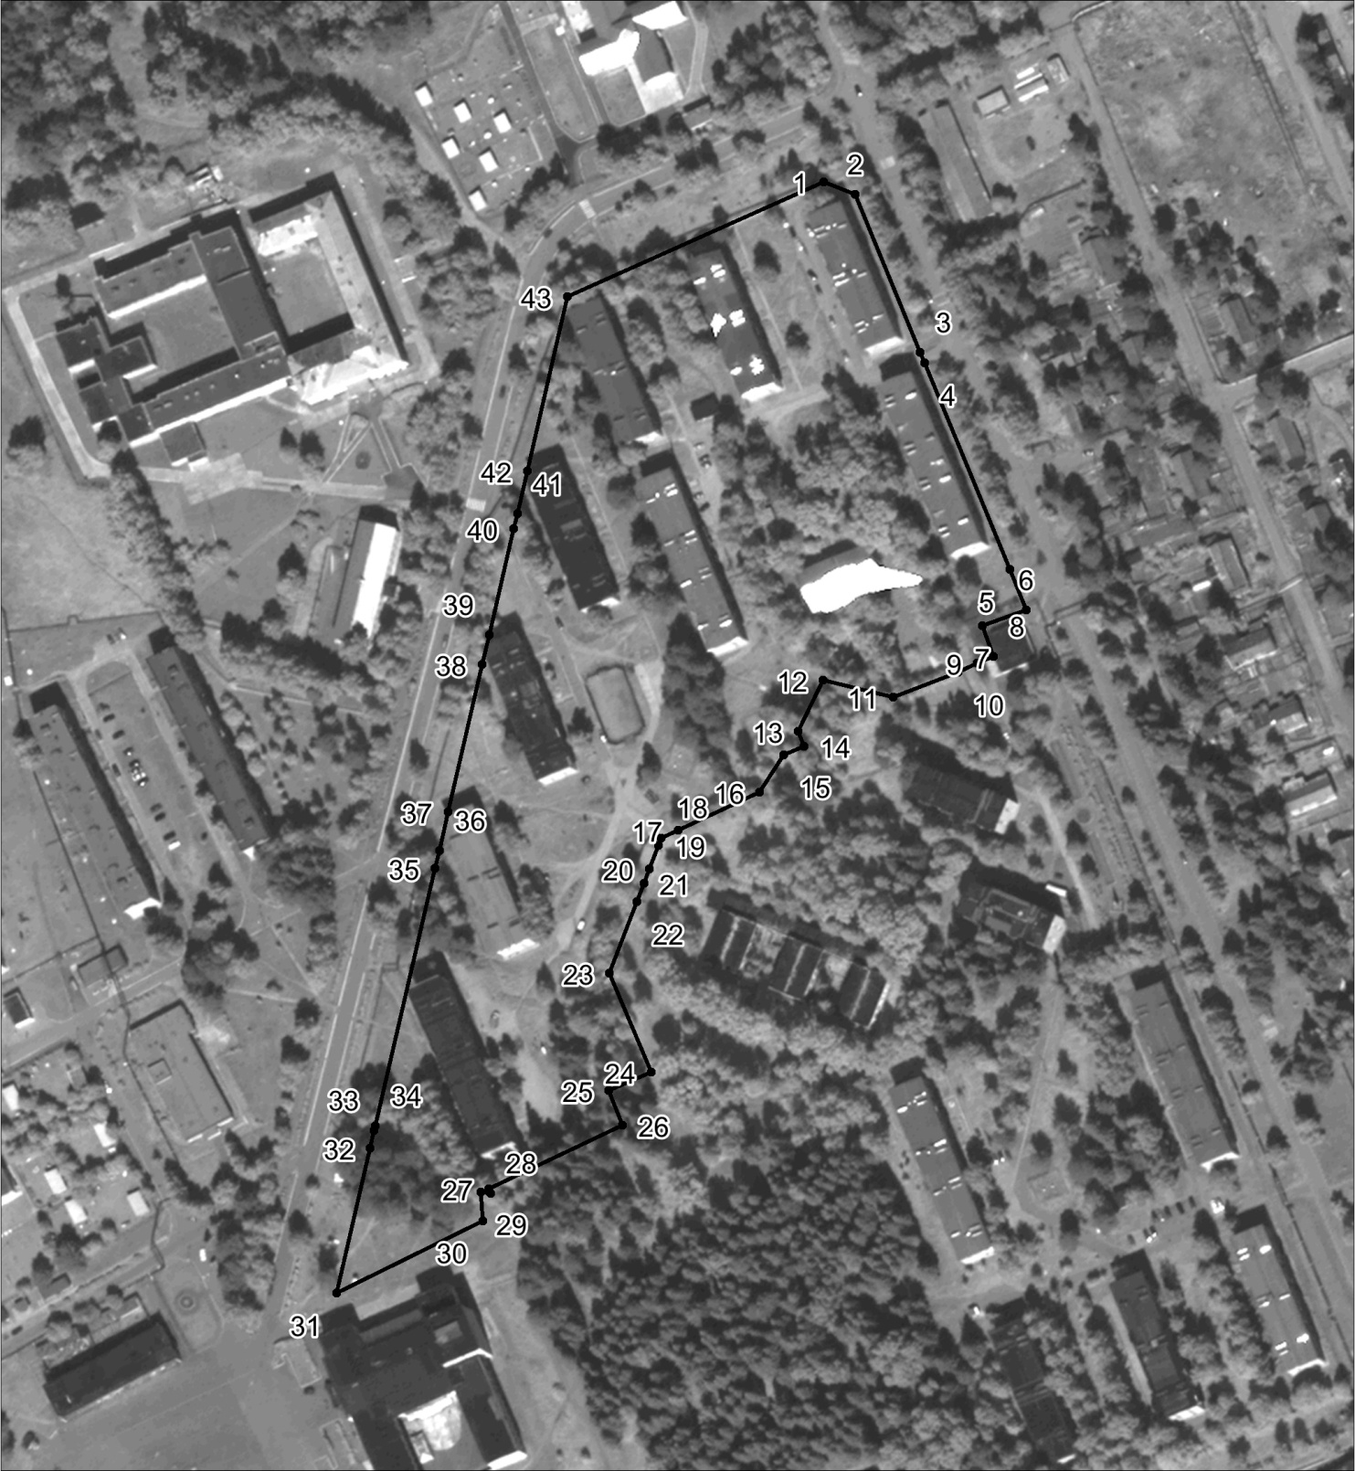
Масштаб 1:2800
Используемые условные знаки и обозначения:
Характерная точка границы объекта.
Граница объекта

Раздел 4
План границ объекта
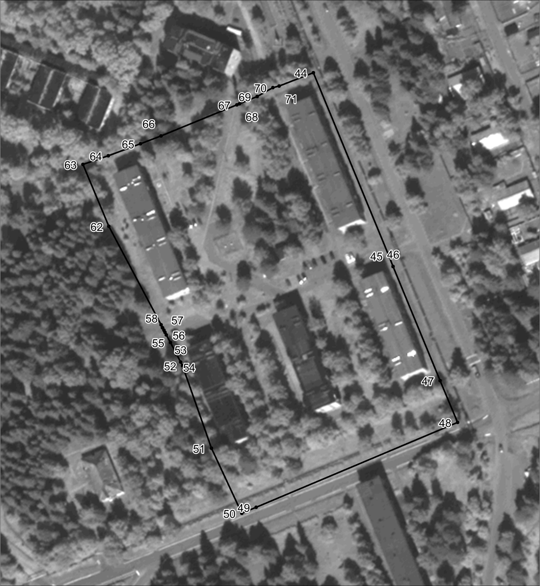
Масштаб 1:1600
Используемые условные знаки и обозначения:
Характерная точка границы объекта.
Граница объекта

Раздел 4
План границ объекта
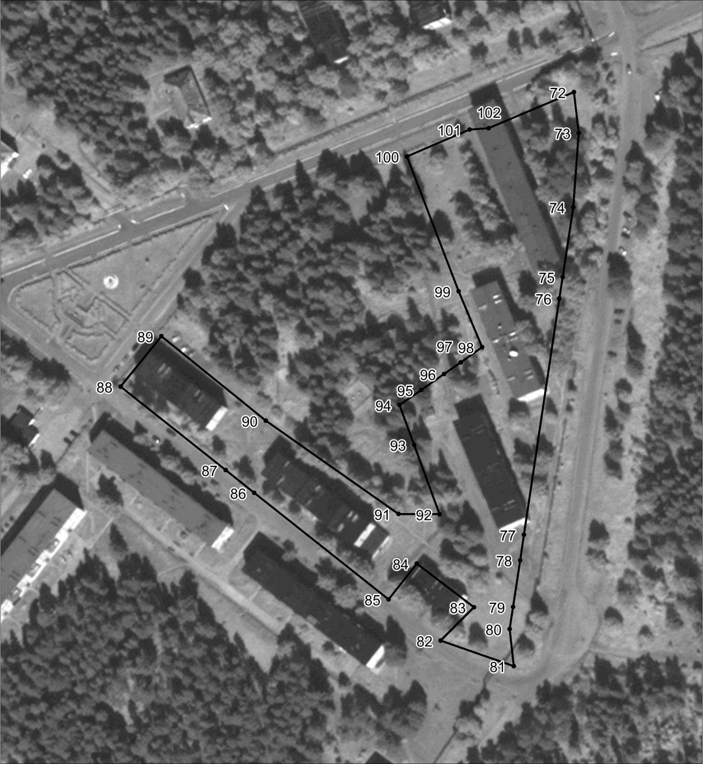
Масштаб 1:1800
Используемые условные знаки и обозначения:
Характерная точка границы объекта.
Граница объекта
Подпись ______________________(________) Дата___________
Место для оттиска печати (при наличии) лица, составившего описание местоположения границ объекта

